GRAFICACIÓN TOP 5 Y TOP 20 CON PYTHON

Con los datos procesados del archivo movies.csv en un código en Python el cual pretende mostrar el comportamiento del Top 5 y Top 20 respecto a las películas; de lo anterior se obtuvieron los siguiente resultados:
Top 5
Shawshank Redemption, The (1994)
Forrest Gump (1994)
Pulp Fiction (1994)
Silence of the Lambs The (1991)
Star Wars: Episode IV - A New Hope (1977)

Top 20
Shawshank Redemption, The (1994)
Forrest Gump (1994)
Pulp Fiction (1994)
Silence of the Lambs, The (1991)
Star Wars: Episode IV - A New Hope (1977)
Matrix, The (1999)
Schindler's List (1993)
Jurassic Park (1993)
Star Wars: Episode V - The Empire Strikes Back (1980)
Toy Story (1995)
Fargo (1996)
Terminator 2: Judgment Day (1991)
American Beauty (1999)
Raiders of the Lost Ark (Indiana Jones and the Raiders of the Lost Ark) (1981)
Back to the Future (1985)
Braveheart (1995)
Godfather, The (1972)
Star Wars: Episode VI - Return of the Jedi (1983)
Usual Suspects, The (1995)
Fight Club (1999)

De acuerdo a los datos mostrados con anterioridad se procede a representarlos de manera gráfica:

Nos muestra la relación de los datos en cuanto a las películas que más Rating tuvieron y se posicionaron en los primeros 5 lugares:
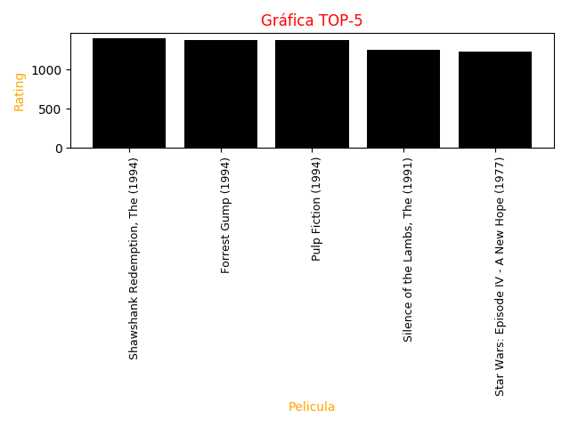

Para la siguiente gráfica que representa a las primeras 20 películas que obtuvieron un alto rating, lo cuál nos deja ver que entre ese mismo top 20 las peliculas más vistas fueron: Shawshank Redemption, The (1994), Forest Gump y Pulp Fiction.

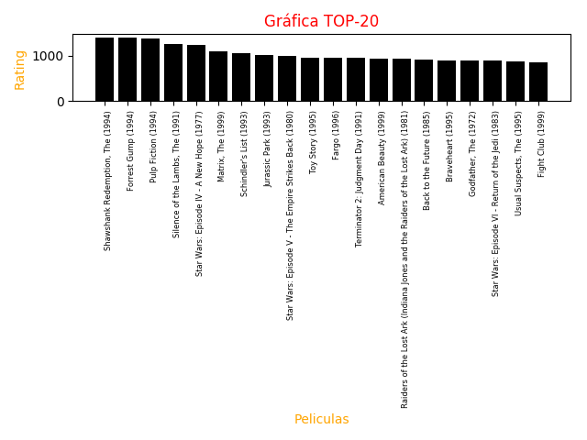
Observaciones:
Respecto al código que con anterioridad resultaban datos aleatorios y por ende las gráficas lo eran mostrando las mismas fuera de orden; el problema fue resuelto por lo tanto se lograron obtener las siguientes gráficas.

